Какова цена рисков, проводя финансовые операции через Интернет?
В последние годы стремительную популярность набирает оплата товаров и услуг посредством Сети. Вместе с тем, такая возможность несет много рисков. Так, все чаще стали регистрироваться случаи, когда граждане находят через поисковую строку браузеров вредоносные сайты, которые замаскированы под истинные, и посредством их совершают какие-либо финансовые операции. Вскоре замечают, что у них произошло списание денежных средств неизвестным лицом.
Так, в Ленинский РОВД г. Бреста обратилась 37-летняя, жительница города, которая сообщила, что с ее банковской карточки похитили деньги. Женщина пояснила, что хотела пополнить баланс абонентского номера посредством интернет-банкинга, который нашла через браузер.
Для этого в поисковой строке ввела название своего банка, после чего перешла по первой же ссылке. Открылся сайт, аналогичный официальному. На нем ввела логин и пароль доступа к интернет-банкингу своей банковской карты, после чего на абонентский номер пришло уведомление с сеансовым ключом, который также ввела в отдельной графе вышеуказанной электронной страницы.
Затем гражданке стали приходить сообщения о том, что она ввела неверный сеансовый ключ. После этого женщина позвонила в банк, чтобы разобраться, почему не может зайти в личный кабинет. Специалист банка сообщил, что с ее карты были списаны денежные средства в размере 440 белорусских рублей. Осознав, что попалась на уловку мошенника, женщина обратилась за помощью в правоохранительные органы.
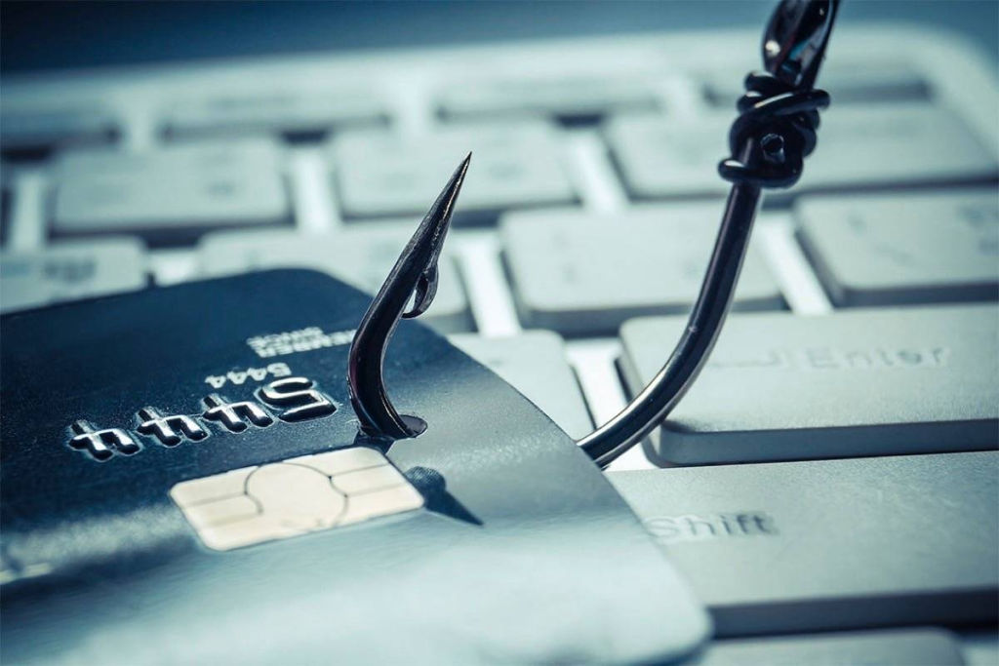

Жертвой мошенников также стала 46-летняя жительница областного центра. Женщина пояснила, что у нее возникла необходимость перевести денежные средства с зарплатной карты на виртуальную. Для этого через поисковую строку браузера она нашла ссылку на интернет-банкинг и перешла по ней. Далее вела логин и пароль для входа.
Зайти в кабинет у женщины не получалось, система как будто зависала. Затем на ее телефон пришло сообщение для подтверждения операции. Женщина ввела код из смс, полагая, что вводит пароль для системы. Позвонив в банк, чтобы узнать, в чем причина, ей сказали, что с ее счета произошло списание в размере более 580 белорусских рублей.
По всем фактам возбуждены уголовные дела. В настоящее время сотрудники милиции проводят работу по установке лиц, которые могут быть причастны к совершению данных преступлений.
Каждый гражданин должен понимать, что это лишь несколько примеров преступлений, подобные случаи в нашей области не единичны.
УВД Брестского облисполкома обращает внимание, что, совершая покупки в Интернете, необходимо быть предельно бдительным.
Помните, что визуально заметить подмену сложно, но есть характерные маркеры:
- замочек слева от адресной строки не замкнут или есть надпись «Не защищено»;
- электронный адрес ненастоящий или буквы в нем перепутаны (bel-post.by вместо belpost.by, bealrusbank.by вместо belarusbank.by).
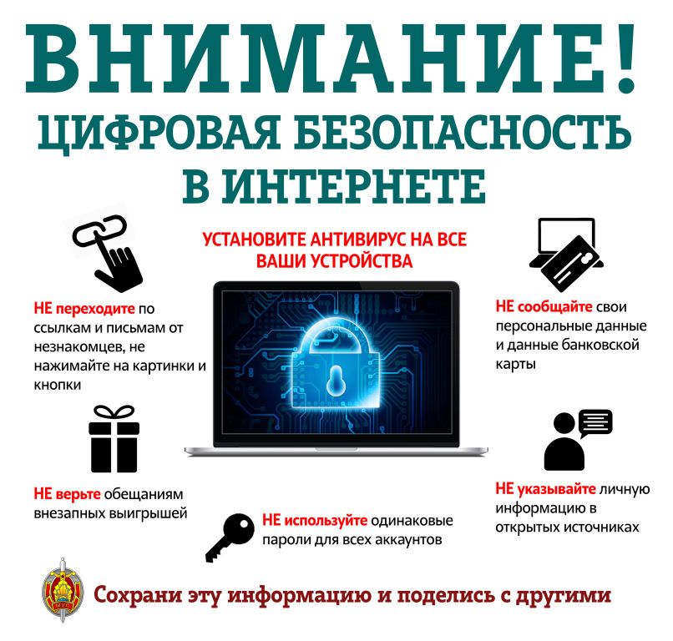

Кроме того, правоохранители напоминают:
- ни под каким предлогом не сообщайте кому-либо реквизиты карты и не отправляйте их фотоизображения по сети Интернет;
- не распространяйте на сомнительных интернет-ресурсах свои персональные данные: номер паспорта, личный номер, мобильный телефон, адрес проживания, «логин» и «пароль» доступа к системе «Интернет-банкинг»;
- не сообщайте данные, полученные в виде SMS-сообщений: сеансовые пароли, код авторизации, пароль «3-D Seсure» и т.д.;
- совершая покупки в интернете, используйте только проверенные официальные сайты;
- оформите отдельную карту для онлайн-покупок и не храните на ней большие суммы. Для карты, используемой в Беларуси, рекомендуется ограничить возможность ее использования за пределами страны;
- скрывайте трехзначный номер на оборотной стороне карты (CVV/CVC), предварительно сохранив его;
- вводите логин и пароль к системе «Интернет-банкинг» только на официальном сайте или в мобильном приложении банка;
- используйте двухфакторную аутентификацию, услугу «3-D Seсure», установите лимиты на максимальные суммы операций, подключите SMS-оповещение о проведении операций по карте;
- ни в коем случае не переходите в систему «Интернет-банкинг» по ссылкам, отправленным по электронной почте, присланных в социальных сетях и мессенджерах;
- не пользуйтесь системой «Интернет-банкинг» на чужих компьютерах или мобильных устройствах;
- в случае утери или кражи карты незамедлительно обратитесь в банк для ее блокирования.

Уважаемые граждане, в любой ситуации необходимо проявлять бдительность и помнить, что абсолютное большинство киберпреступлений становятся возможными ввиду неосмотрительности со стороны пользователя.
Если в отношении вас либо ваших близких совершено противоправное деяние – немедленно сообщите об этом в правоохранительные органы.

По информации УВД Брестского облисполкома

